Nội dung thực hành:
- Tạo và chạy được ứng dụng Laravel đầu tiên
- Chạy ứng dụng bằng Artisan
- Hiểu và kiểm tra luồng MVC cơ bản

Kiểm tra môi trường ........................................................................................................................................... 2
............................................................................................................................................................................. 3 Trả lời các câu hỏi bên dưới ............................................................................................................................... 3

Kiểm tra môi trường
- Kiểm tra version của PHP
- Mở cmd => gõ => php -v - Chụp kết quả tại đây:
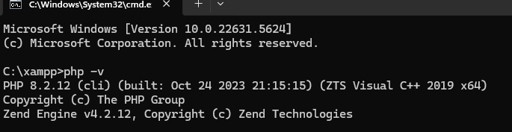

- Kiểm tra composer, nếu chưa hãy cài đặt - Mở cmd=> gõ => composer - Chụp kết quả tại đây:
…………………
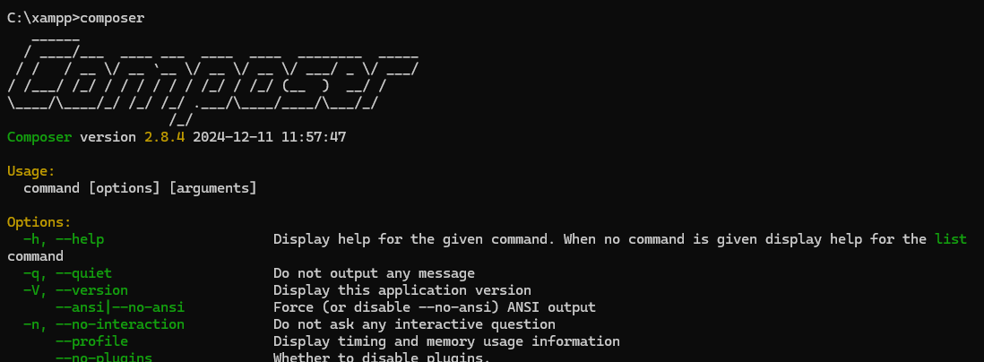

- Xem version của Laravel tương ứng PHP: - 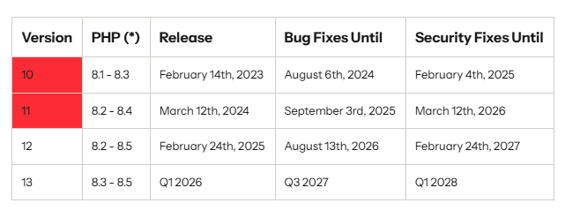- Chụp kết quả tại đây:

- (A) Tạo project từ lệnh Composer
    - Vào thư mục htdocs (D:\xampp\htdocs)
    - Mở cmd=> gõ => composer create-project laravel/laravel HoTenKhongDau_MyWebA - Chụp câu lệnh vừa gõ , thư mục myproject vừa được tạo tại đây:
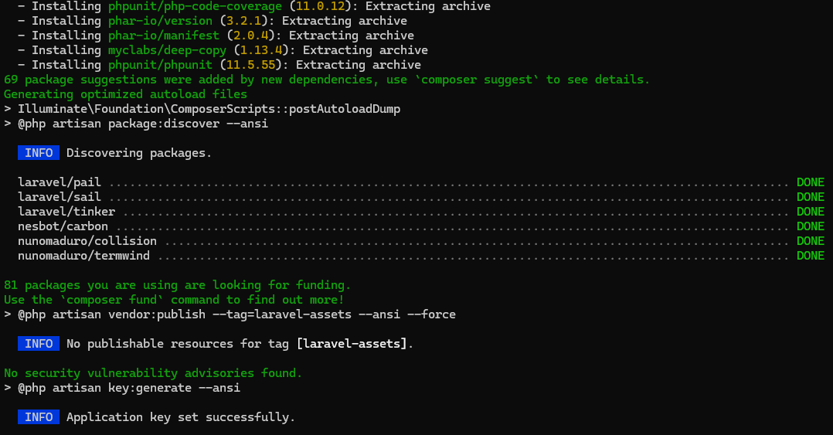

- (B)Tạo project từ lệnh Composer
    - Vào thư mục htdocs (D:\xampp\htdocs)
    - Mở cmd=> gõ => composer create-project laravel/laravel:^12 HoTenKhongDau_MyWeb - Chụp câu lệnh vừa gõ , thư mục myproject2 vừa được tạo tại đây:
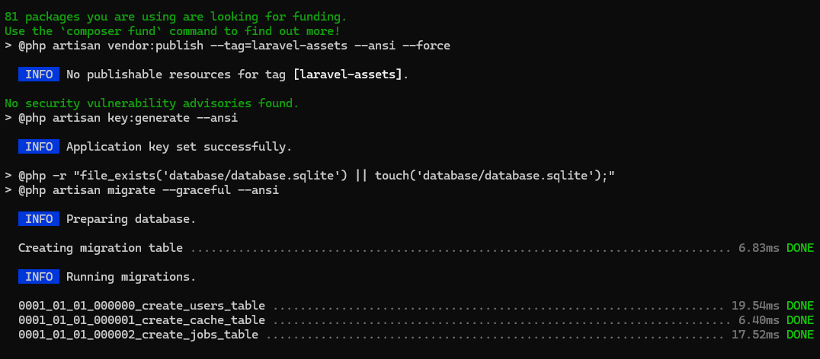

- (C)Tạo project từ lệnh Laravel Installer
    - Vào thư mục htdocs (D:\xampp\htdocs)
    - Mở cmd=> gõ =>
composer global require laravel/installer laravel new HoTenKhongDau_MyWebB
    - Chụp câu lệnh vừa gõ , thư mục HoTenKhongDau_MyWebB vừa được tạo tại đây:
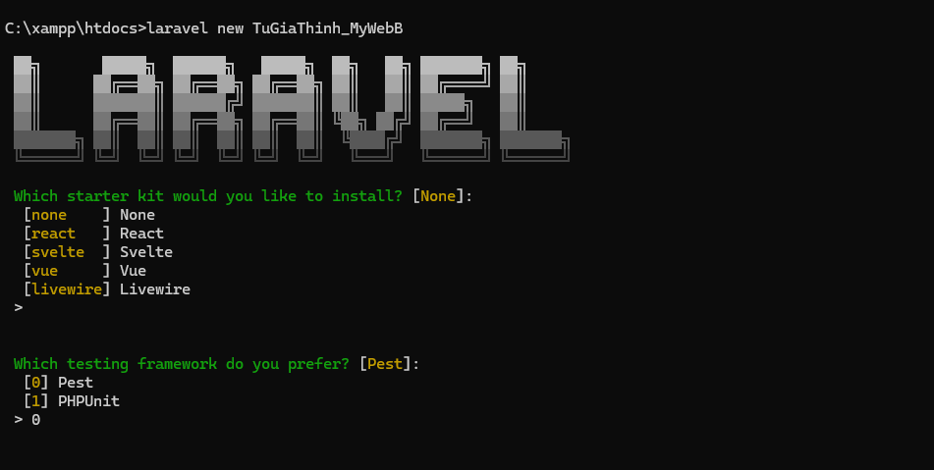

- Chạy thử cho (A)
- Khởi động máy chủ Xampp hoặc Laragon (Apache, PHP, MySQL, …) - http://localhost:[port]/HoTenKhongDau_MyWeb/public/ - Chụp kết quả chạy được trên trình duyệt web tại đây:
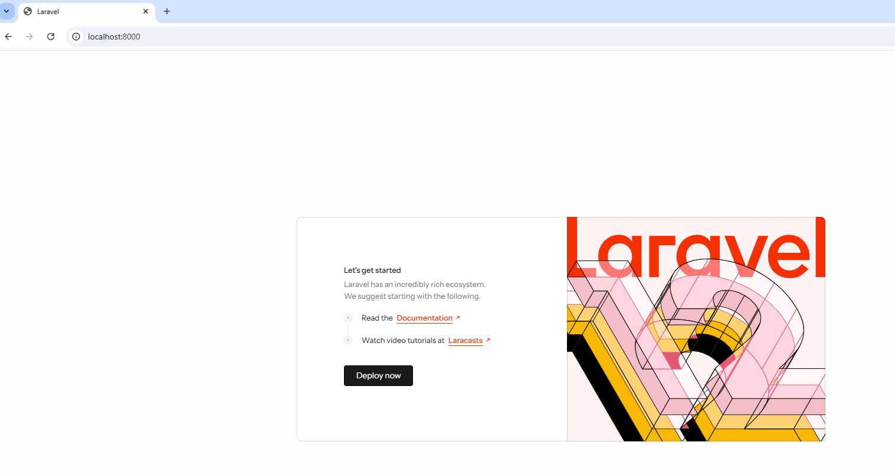
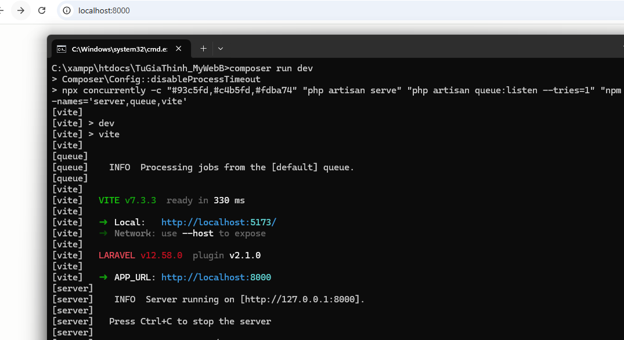

- Chạy thử cho (B)
    - Vào thư mục htdocs (D:\xampp\htdocs)
    - Mở cmd=> gõ => php artisan serve
    - Chụp kết quả chạy được trên trình duyệt web tại đây (xài lệnh php artisan serve):
………………….
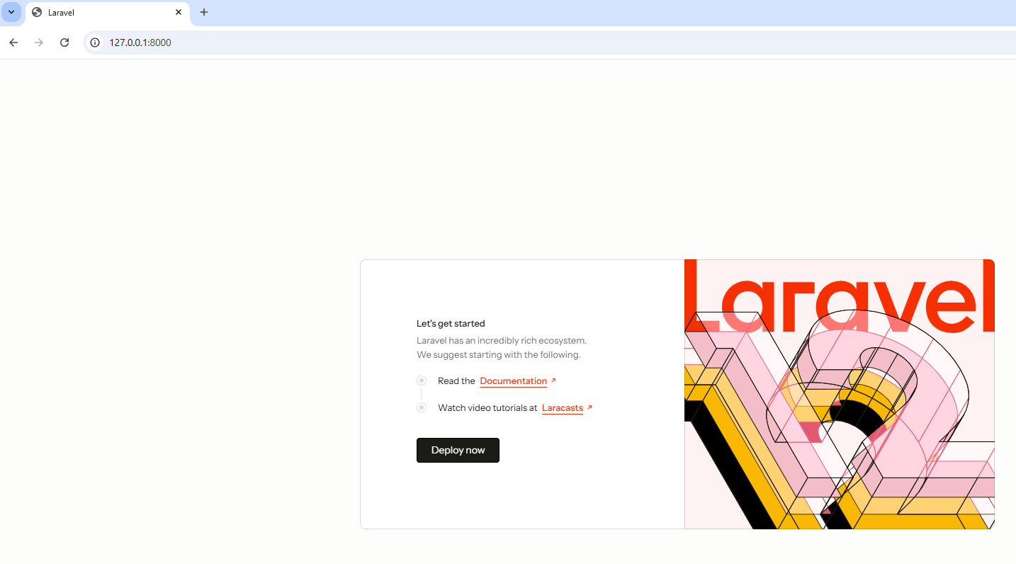
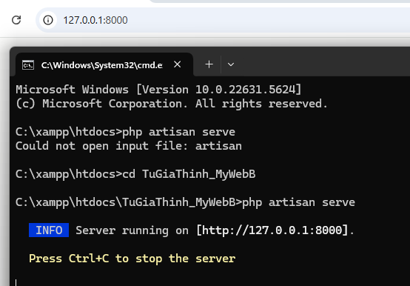
- Cho biết cách chạy (A) và (B) khác nhau thế nào (viết ngắn gọn)
  - ……………
TRẢ LỜI
- Chạy bằng XAMPP/laragon thoong qua Apache và truy cập bằng localhost
- Chạy bằng lệnh php artisan serve của Laraval với server tích hợp sẵn
- (B) phù hợp để lập trình và test Laravel nhanh hơn

  - Vào file myproject\resources\views\ welcome.blade.php => xóa code cũ và viết lại page để hiện thông tin cá nhân
  - Chụp kết quả chạy được trên trình duyệt web tại đây:
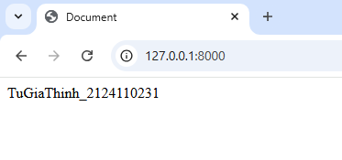
Trả lời các câu hỏi bên dưới
- Framework là gì? Ứng dụng không sử dụng Framework có chạy được không? Ứng dụng đơn giản có cần xài Framework?

- Là bộ công cụ hỗ trợ lập trình nhanh và dễ quản lý hơn
- Ứng dụng không dùng Framework vẫn chạy được
- Ứng dụng đơn giản có thể không cần Framework

- Laravel có phải là ngôn ngữ không? Trả lời bên dưới

- Laravel không phải là ngôn ngữ lập trình. Laravel là một Framework.

- Laravel là Framework của ngôn ngữ nào? Laravel là Framework back end hay front end? Hãy liệt kê một số PHP Framework khác?
- Laravel là Framework của ngôn ngữ PHP.
- Laravel là Framework back-end.
- Một số PHP Framework khác: CodeIgniter, Symfony, CakePHP, Yii.
- Mô hình nào được sử dụng trong Laravel.
-Mô hình được sử dụng trong Laravel là mô hình MVC.
- Mô hình MVC là gì?
-MVC là viết tắt của:
- Model: xử lý dữ liệu
- View: giao diện hiển thị
- Controller: xử lý logic và điều khiển

- Hãy cho biết sự khác nhau của Framework với CMS . Hãy kể một số PHP CMS mà bạn biết
-Là bộ khung hỗ trợ lập trình ứng dụng, cần lập trình nhiều hơn và linh hoạt hơn.
CMS là hệ quản trị nội dung có sẵn chức năng để tạo website nhanh hơn.

